ТЗ — Модуль «Demon Soldiers»
1. Мета
Створити в БД каталог Demon Soldiers з гри Watcher of Realms, аналогічно до вже реалізованого каталогу Heroes.
Каталог повинен містити інформацію, необхідну для відображення солдатів на frontend та подальшої реалізації механіки прокачування їх рівня.

2. Сутність Demon Soldier
Для кожного Demon Soldier зберігати:
- ID — унікальний ідентифікатор.
- Name — назва солдата.
- Rarity — рідкість.
- Faction — фракція.
- Level — поточний рівень солдата.
- Image Slug — ідентифікатор/slug для отримання картинки солдата.
Приклад логіки Image Slug
Для Frost Canid у базі зберігається не весь зовнішній URL, а умовний slug на кшталт:
frost-canid
Frontend або backend вже використовує цей slug для формування шляху до відповідної картинки.
Це дозволить не прив'язувати структуру БД до конкретного URL стороннього ресурсу.

3. Початкові значення
При створенні Demon Soldier його:
- Level встановлюється у початкове значення;
- Image Slug відповідає конкретному солдату;
- Faction береться з підготовленого JSON;
- Name береться з підготовленого JSON;
- Rarity необхідно заповнити відповідно до даних гри.
Передбачається використати наданий набір картинок та JSON як основу для початкового наповнення. У файлі вже присутні назви, URL зображень і фракції солдатів.

4. Flyway Migration
Створити окрему міграцію для додавання всіх Demon Soldiers у базу.
Міграція повинна:
- створити таблицю Demon Soldiers;
- додати всі необхідні поля;
- додати початкові записи всіх солдатів;
- встановити початковий Level;
- зберегти Image Slug;
- зберегти відповідну Faction;
- не створювати дублікати солдатів.

5. Backend
Реалізувати модуль за аналогією з Heroes:
- DemonSoldier Entity
- DemonSoldierRepository
- DemonSoldierService
- DemonSoldierController
- DemonSoldierResponse
Repository
Повинен підтримувати:
- отримання всіх Demon Soldiers;
- отримання Demon Soldier за ID;
- перевірку існування за Name.

6. API
Передбачити:
GET /api/demon-soldiers
Повертає список усіх Demon Soldiers.
GET /api/demon-soldiers/{id}
Повертає конкретного Demon Soldier за ID.
Відповідь повинна містити щонайменше:
- ID;
- Name;
- Rarity;
- Faction;
- Level;
- Image Slug.

7. Level
Level зберігається безпосередньо в Demon Soldier, оскільки в наступній фічі буде реалізована взаємодія з ним.
Планована механіка:
- ліва кнопка по Demon Soldier → збільшення Level;
- поточний Level відображається на картці солдата;
- буде визначений максимальний Level.
Саму механіку зміни Level у рамках цього ТЗ не реалізовувати.

Це будуть окремі фічі.

Підсумкова модель
Demon Soldier:
ID | Name | Rarity | Faction | Level | Image Slug

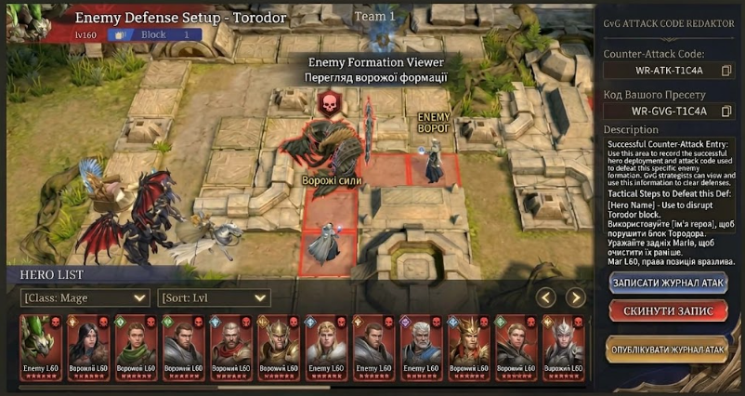

ТЕХНІЧНЕ ЗАВДАННЯ: Модуль «Інтерактивна Карта та Пресети ГвГ»
Проєкт: Watcher of Realms Guild Portal

Версія ТЗ: 2.0 (з підтримкою сезонів та типів споруд: Форт / Вежа)

1. Загальні відомості та Мета модуля
Метою розробки є створення інтерактивного інструменту для членів гільдії, який дозволяє візуально розставляти героїв на сітці карти ГвГ з урахуванням їхніх ігрових класів, вказувати напрямок атаки, обирати демонів/солдатів з рівнями, додавати код атаки ГвГ та тактичні коментарі з суворим обмеженням доступу в межах однієї гільдії.

Ключові розширення версії 2.0:

- Підтримка двох типів карт у кожному сезоні:

  - Форт (FORT): для лівої колони дашборду ГвГ (Форти 1–4).

  - Вежа (TOWER): для основних колон дашборду ГвГ (Вежі 1.1–4.5).

- Сезонність та динамічне управління картами: Можливість адмініструвати карти сезонів (ротація кожні 2 місяці) через базу даних та візуальний редактор без редагування коду додатка.

- Збереження історії: Кожен пресет прив'язується до конкретної карти конкретного сезону, що гарантує коректне відображення історичних пресетів навіть після зміни карти в новому сезоні.

Ключова вимога безпеки: Будь-яка інформація про тактики, карти та коди ГвГ повинна бути суворо ізольована всередині гільдії автора пресету. Користувачі з інших гільдій не мають права читати чи редагувати ці дані.

2. Модель даних та Класифікація
2.1. Мапінг класів героїв (HeroClass) до типів плиток (TileType)
Окреме поле placement_type у таблиці героїв не створюється. Дозвіл на розміщення героїв обчислюється на основі їхнього існуючого класу:

Клас героя (HeroClass) | Дозволений тип плитки (TileType) | Опис та обмеження розміщення
DEFENDER (Захисник / Танк) | GROUND | Розміщення тільки на землі.
FIGHTER (Воїн / Ближній бій) | GROUND | Розміщення тільки на землі.
MARKSMAN (Стрілець / Лучник) | PLATFORM | Розміщення тільки на платформах.
MAGE (Маг) | PLATFORM | Розміщення тільки на платформах.
HEALER (Цілитель / Хіл) | PLATFORM | Розміщення тільки на платформах.
TACTICIAN (Тактик) | GROUND або PLATFORM | Універсальне розміщення (на землі та платформах).
Типи плиток карти (TileType):

- GROUND — земля (сітка для юнітів ближнього бою).

- PLATFORM — підвищення / платформи (сітка для юнітів дальнього бою).

- NONE — неігрова зона (стіни, перешкоди, декор).

2.2. Схема бази даних (PostgreSQL)
Допоміжні ENUM-типи:
SQL
CREATE TYPE gwg_map_type AS ENUM ('FORT', 'TOWER');
CREATE TYPE gwg_tile_type AS ENUM ('GROUND', 'PLATFORM', 'NONE');
CREATE TYPE attack_direction AS ENUM ('UP', 'DOWN', 'LEFT', 'RIGHT');
Таблиці довідників та карт:
- heroes (існуюча таблиця):

  - id (BIGSERIAL, Primary Key)

  - name (VARCHAR)

  - hero_class (ENUM: DEFENDER, FIGHTER, MARKSMAN, MAGE, HEALER, TACTICIAN)

  - avatar_url (VARCHAR)

- soldiers (довідник демонів/солдатів):

  - id (BIGSERIAL, Primary Key)

  - name (VARCHAR, NOT NULL) — назва демона

  - code_name (VARCHAR, UNIQUE, NOT NULL) — системний ідентифікатор

  - icon_url (VARCHAR) — шлях до іконки

- gwg_maps (каталог карт сезонів):

  - id (BIGSERIAL, Primary Key)

  - season_number (INT, NOT NULL) — номер сезону (наприклад, 8)

  - season_name (VARCHAR(100), NOT NULL) — назва сезону

  - map_type (gwg_map_type, NOT NULL) — FORT або TOWER

  - image_url (VARCHAR(255), NOT NULL) — шлях до фонового зображення карти

  - grid_width (INT, NOT NULL DEFAULT 12) — кількість клітинок по горизонталі

  - grid_height (INT, NOT NULL DEFAULT 8) — кількість клітинок по вертикалі

  - is_active (BOOLEAN DEFAULT TRUE) — прапорець активного сезону

  - created_at (TIMESTAMP DEFAULT CURRENT_TIMESTAMP)

  - CONSTRAINT: UNIQUE (season_number, map_type)

- gwg_map_tiles (розмітка типів клітинок конкретної карти):

  - id (BIGSERIAL, Primary Key)

  - map_id (BIGINT, Foreign Key ON DELETE CASCADE) — посилання на gwg_maps

  - tile_x (INT, NOT NULL) — координата X (0..grid_width-1)

  - tile_y (INT, NOT NULL) — координата Y (0..grid_height-1)

  - tile_type (gwg_tile_type, NOT NULL) — GROUND, PLATFORM, NONE

  - CONSTRAINT: UNIQUE (map_id, tile_x, tile_y)

Таблиці пресетів:
- gwg_presets (основний пресет):

  - id (BIGSERIAL, Primary Key)

  - guild_id (BIGINT, Foreign Key, NOT NULL) — ідентифікатор гільдії для ізоляції

  - map_id (BIGINT, Foreign Key, NOT NULL) — посилання на конкретну карту gwg_maps

  - author_id (BIGINT, Foreign Key, NOT NULL) — автор пресету

  - preset_code (VARCHAR, NOT NULL) — код атаки ГвГ

  - comment (TEXT) — тактичні інструкції та примітки

  - created_at (TIMESTAMP DEFAULT CURRENT_TIMESTAMP)

  - updated_at (TIMESTAMP DEFAULT CURRENT_TIMESTAMP)

- gwg_preset_heroes (розстановка героїв у пресеті):

  - id (BIGSERIAL, Primary Key)

  - preset_id (BIGINT, Foreign Key ON DELETE CASCADE)

  - hero_id (BIGINT, Foreign Key, NOT NULL)

  - tile_x (INT, NOT NULL)

  - tile_y (INT, NOT NULL)

  - direction (attack_direction, NOT NULL) — UP, DOWN, LEFT, RIGHT

- gwg_preset_soldiers (вибрані демони в пресеті):

  - id (BIGSERIAL, Primary Key)

  - preset_id (BIGINT, Foreign Key ON DELETE CASCADE)

  - soldier_id (BIGINT, Foreign Key, NOT NULL)

  - level (INT, NOT NULL DEFAULT 1) — обраний рівень демона (1–10)

3. Серверна частина (Spring Boot REST API)
3.1. Безпека та ізоляція гільдій (Multi-Tenant Guild Isolation)
- Захист читання: При виклику ендпоінтів отримання пресетів бекенд витягує guild_id з SecurityContext (JWT токена). Запити до БД обов'язково містять умову:

SQL
WHERE guild_id = :currentUserGuildId
- Запис та редагування: Створення або зміна пресету дозволена лише за умови збігу guild_id користувача та пресету.

- Обробка помилок: При спробі доступу до чужого пресету повертається статус 403 Forbidden.

3.2. Ендпоінти завантаження карт та сезонів
- GET /api/v1/gwg-maps/active?type={FORT|TOWER} — повертає активну карту поточного сезону разом із масивом її плиток (gwg_map_tiles).

- GET /api/v1/gwg-maps/{id} — повертає конфігурацію карти за її ID (використовується при перегляді старого пресету).

- POST /api/v1/admin/gwg-maps (Role: ADMIN/OFFICER) — створення/оновлення розмітки карти для нового сезону.

3.3. Серверна валідація позиціонування
Перед збереженням пресету (POST/PUT /api/v1/gwg-presets) сервер здійснює строгу перевірку:

- За preset.map_id витягується масив плиток gwg_map_tiles.

- Для кожного героя з масиву gwg_preset_heroes:

  - Зчитується hero_class.

  - Знаходиться плитка з координатами (tile_x, tile_y) у даній карті.

  - Перевіряється відповідність:

    - MARKSMAN / MAGE / HEALER $→$ допустимий TileType лише PLATFORM.

    - DEFENDER / FIGHTER $→$ допустимий TileType лише GROUND.

    - TACTICIAN $→$ допустимі GROUND та PLATFORM.

- У разі спроби розмістити героя на NONE або невідповідну плитку, транзакція скасовується з поверненням помилки 400 Bad Request із деталізованим повідомленням.

4. Клієнтська частина (React + Tailwind CSS)
4.1. Метадані, вибір споруди та демонів
- Автоматичний вибір карти: При відкритті інтерактивної карти з дашборду 4×6 система визначає тип об'єкта:

  - Клік на Форти (Колона 1) $→$ завантажується активна карта FORT.

  - Клік на Вежі (Колони 2–6) $→$ завантажується активна карта TOWER.

- Код атаки ГвГ: Обов'язкове текстове поле введення preset_code.

- Селектор демонів: Динамічний список з можливістю додавання демонів з довідника (/api/v1/soldiers), відображенням іконки, вибором рівня (слайдер/number input 1–10) та кнопкою видалення.

- Тактичний коментар: Багаторядкове текстове поле для нотаток щодо таймінгів, ультимейтів та особливостей хвилинної атаки.

4.2. Інтерактивна сітка карти (Grid UI)
- Адаптивний фон: Відображення відповідного зображення карти (FORT або TOWER) залежно від map_id. Накладення CSS Grid сітки за координатами (grid_width × grid_height).

- Динамічна підсвітка доступних плиток при перетягуванні/виборі героя:

  - Для MARKSMAN, MAGE, HEALER: плитки PLATFORM підсвічуються зеленим коліром, GROUND та NONE — червоним / напівпрозорим.

  - Для DEFENDER, FIGHTER: плитки GROUND підсвічуються зеленим, PLATFORM та NONE — червоним.

  - Для TACTICIAN: підсвічуються зеленим як GROUND, так і PLATFORM.

- Маркери героїв на сітці:

  - Кругла аватарка героя у відповідній комірці.

  - Графічний вказівник напрямку атаки (стрілка зі значеннями UP, DOWN, LEFT, RIGHT).

  - Контекстна кнопка швидкого видалення юніта з плитки.

4.3. Візуальний Admin-редактор карт (для оновлення сезонів)
- Окремий захищений модуль для офіцерів гільдії / адмінів сайту.

- Дозволяє завантажити новий фоновий асет карти (Форту або Вежі), задати розмірність сітки та швидкими кліками миші маркувати плитки (GROUND, PLATFORM, NONE).

- Забезпечує оновлення карт на новий сезон протягом 15–20 хвилин.

5. Контрольний чек-лист готовності (Checklist)
- [ ] Міграції БД: Створено та застосовано міграції для таблиць soldiers, gwg_maps, gwg_map_tiles, gwg_presets, gwg_preset_heroes, gwg_preset_soldiers та відповідних ENUM-типів.

- [ ] Мульти-тенантність: Усі ендпоінти читання/запису пресетів закриті авторизаційною перевіркою guild_id.

- [ ] Підтримка 2-х типів карт: Реалізовано роздільне завантаження та збереження пресетів для карт Форту (FORT) та Вежі (TOWER).

- [ ] Збереження цілісності історій: Пресет прив'язаний до map_id, що гарантує збереження вигляду старих пресетів при настанні нового сезону.

- [ ] Серверна валідація: Реалізовано перевірку сумісності HeroClass із TileType на бекенді з поверненням помилки 400 у разі некоректної висадки.

- [ ] UI/UX Сітки: Реалізовано динамічну підсвітку плиток (зелений/червоний) при виборі героя, вибір напрямку атаки (стрілки) та селектор демонів із рівнями.

- [ ] Admin Tooling: Створено UI-редактор розмітки сітки для оперативної зміни карт при старті нового сезону ГвГ.

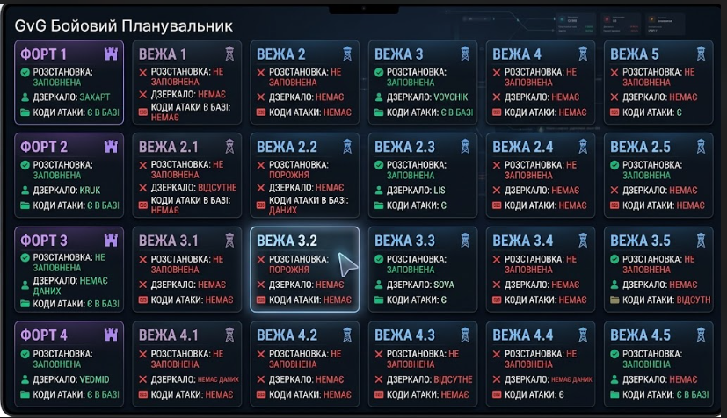
Технічне завдання (ТЗ): Інтерактивний дашборд «GvG Бойовий Планувальник»
1. Загальний опис
Розробка UI-компонента дашборду для планування та моніторингу стану оборонних споруд (Фортів та Веж) у режимі GvG. Інтерфейс виконується у вигляді адаптивної сітки інтерактивних карток-кнопок із темною темою, чіткою колірною індикацією статусів та підказками.
2. Структура сітки (Grid Layout)
- Макет: Сітка 4×6 (4 рядки, 6 колонок).
- Колонка 1 (Форти): Містить 4 основні об'єкти (Форт 1 — Форт 4).
- Колонки 2–6 (Вежі): Містять по 5 веж для кожного з 4 лінійних напрямків:
  - Рядок 1: Вежа 1, Вежа 2, Вежа 3, Вежа 4, Вежа 5
  - Рядок 2: Вежа 2.1, Вежа 2.2, Вежа 2.3, Вежа 2.4, Вежа 2.5
  - Рядок 3: Вежа 3.1, Вежа 3.2, Вежа 3.3, Вежа 3.4, Вежа 3.5
  - Рядок 4: Вежа 4.1, Вежа 4.2, Вежа 4.3, Вежа 4.4, Вежа 4.5
3. Анатомія картки-кнопки (Card Component)
Кожна картка є клікабельним елементом (`` або `
зcursor: pointer`), що складається з трьох блоків:
3.1. Шапка картки (Header)
- Назва: Текст у верхньому регістрі (наприклад, ФОРТ 1, ВЕЖА 2.3).
- Іконка типу:
  - Іконка Форту (замок/фортеця) для колонки 1.
  - Іконка Вежі (вежа/сторожка) для колонок 2–6.
- Стиль заголовка: Синьо-голубий акцентний колір (#38bdf8 / text-sky-400).
3.2. Блок статусів (Status Indicators)
Картка містить три фіксовані параметри:
- Розстановка:
  - Позитивний стан: ЗАПОВНЕНА (зелена галочка ✓, колір #10b981).
  - Негативний стан: НЕ ЗАПОВНЕНА / ПОРОЖНЯ (червоний хрестик ✕, колір #f43f5e).
- Дзеркало:
  - Заповнено: Нікнейм гравця (наприклад, Zahart, Sova, Kruk) + зелена маркерна іконка.
  - Не заповнено: НЕМАЄ, ВІДСУТНЄ або НЕМАЄ ДАНИХ + червоний хрестик ✕.
- Коди атаки:
  - Позитивний стан: Є В БАЗІ / Є (зелена іконка бази/дискеті + зелений текст).
  - Негативний стан: НЕМАЄ / ВІДСУТНІ (червона іконка + червоний текст).
4. Візуальний стиль та тема (UI/UX Theme)
- Загальний фон сторінки: Темно-синій / графітовий (#0f172a / slate-900).
- Фон карток: Напівпрозорий темно-сірий блок із заокругленими кутами (border-radius: 8px, bg-slate-800/80).
- Бордери: Тонка сіра рамка (border-slate-700) у звичайному стані.
- Колірна палітра статусів:
  - Success (Зелений): #10b981 (emerald-500) — для підтверджених/наявних даних.
  - Danger/Warning (Червоний): #f43f5e (rose-500) — для відсутніх даних або нерозставлених юнітів.
  - Accent (Голубий): #0284c7 (sky-600) — для заголовків та підсвічування active/hover стану.
5. Інтерактивність та стани (States & Interactions)
- Hover state (Наведення):
  - Зміна кольору бордера на яскраво-голубий/неоновий glow (#38bdf8).
  - Легке збільшення масштабe (scale-105) або підйому картки (translate-y-1).
  - Зміна курсора на pointer.
- Focus / Active state (Клік):
  - Візуальний відгук натискання.
  - Тригер події відкриття модального вікна редагування або детальної інформації про обрану вежу/форт.
6. Структурна модель даних (Data Model Interface)
TypeScript
type StatusType = 'FILLED' | 'EMPTY' | 'MISSING' | 'NOT_FOUND';

interface TowerData {
id: string; // e.g., "fort-1", "tower-2.3"
title: string; // e.g., "ФОРТ 1", "ВЕЖА 2.3"
type: 'FORT' | 'TOWER'; // Тип об'єкта
setup: {
isFilled: boolean; // true -> "ЗАПОВНЕНА", false -> "НЕ ЗАПОВНЕНА" / "ПОРОЖНЯ"
};
mirror: {
playerNickname?: string; // string (e.g., "Zahart") або null
statusText?: string; // e.g., "НЕМАЄ ДАНИХ", "ВІДСУТНЄ"
};
attackCodes: {
available: boolean; // true -> "Є В БАЗІ", false -> "НЕМАЄ"
};
}

